Отчет по лабораторной работе №11

Операционные системы

Кудякова София Андреевна

Содержание

# 1 Цель работы

Цель данной лабораторной работы - познакомиться с операционной системой Linux. Получить практические навыки работы с редактором Emacs.

# 2 Задание

1. Ознакомиться с теоретическим материалом.
2. Ознакомиться с редактором emacs.
3. Выполнить упражнения.
4. Ответить на контрольные вопросы

# 3 Теоретическое введение

Emacs — один из наиболее мощных и широко распространённых редакторов, используемых в мире UNIX. По популярности он соперничает с редактором vi и его клонами. В зависимости от ситуации, Emacs может быть:

* текстовым редактором;
* программой для чтения почты и новостей Usenet;
* интегрированной средой разработки (IDE);
* операционной системой;

Всё это разнообразие достигается благодаря архитектуре Emacs, которая позволяет расширять возможности редактора при помощи языка Emacs Lisp. На языке C написаны лишь самые базовые и низкоуровневые части Emacs, включая полнофункциональный интерпретатор языка Lisp. Таким образом, Emacs имеет встроенный язык программирования, который может использоваться для настройки, расширения и изменения поведения редактора. В действительности, большая часть того редактора, с которым пользователи Emacs работают в наши дни, написана на языке Lisp.

Первая версия редактора Emacs была написана в 70-х годах 20-го столетия Richard Stallman (Ричардом Столманом) как набор макросов для редактора TECO . В дальнейшем, уже будучи основателем Фонда Свободного программного обеспечения Free Software Foundation и проекта GNU, Stallman разработал GNU Emacs в развитие оригинального Emacs и до сих пор сопровождает эту программу. Emacs является одним из старейших редакторов. Он использовался тысячами программистов на протяжении последних 20 с лишним лет, для него создано много дополнительных пакетов расширений. Эти дополнения позволяют делать с помощью Emacs такие вещи, которые Stallman , вероятно, даже не считал возможными в начале своей работы над редактором.

# 4 Выполнение лабораторной работы

Открываю Emacs через терминал (рис. fig. 1).

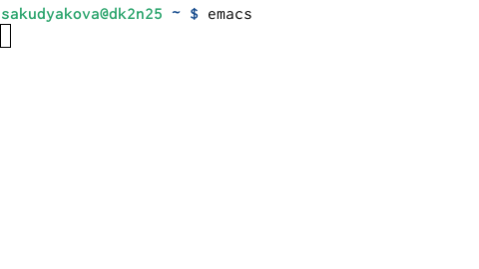

Рис. 1: Открытие программы

Создаю файл ab07.sh с помощью комбинации Ctrl-x Ctrl-f (рис. fig. 2).

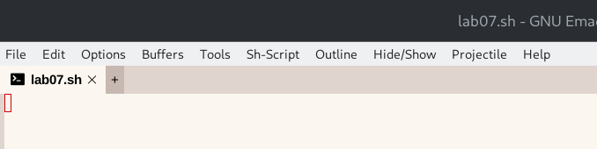

Рис. 2: Создание файла

Прописываю в файле текст программы (рис. fig. 3).

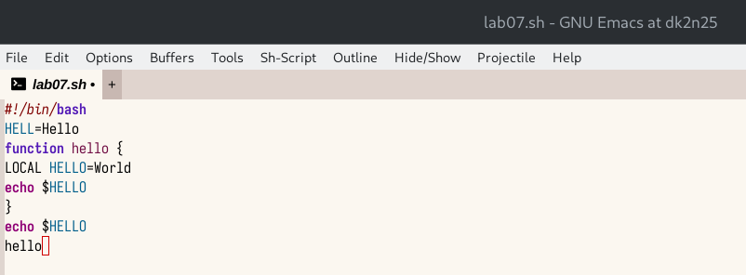

Рис. 3: Редактирование файла

Сохраняю файл с помощью комбинации C-x C-s (рис. fig. 4).



Рис. 4: Сохранение изменений в файле

Вырезаю одной командой целую строку (С-k) (рис. fig. 5).

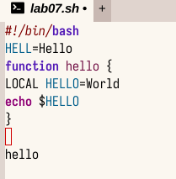

Рис. 5: Вырезание строки

Вставляю эту строку в конец файла (C-y) (рис. fig. 6).

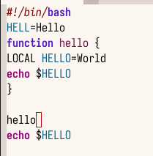

Рис. 6: Вставка строки в конце файла

Выделияю область текста (C-space), копирую область в буфер обмена (M-w), вырезаю эту область с помощью C-w (рис. fig. 7).

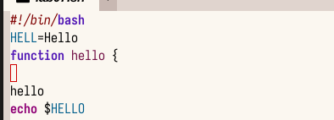

Рис. 7: Вырезанная область

Вставляю область в конец файла (С-у)(рис. fig. 8).

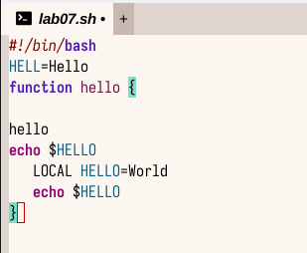

Рис. 8: Вставка в конец файла

Отменяю последнее действие С-/ (рис. fig. 9).

Отмена последнего действия

Рис. 9: Отмена последнего действия

Перевожу курсор в начало строки С-а (рис. fig. 10).

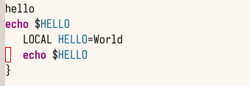

Рис. 10: Курсор в начале строки

Перемещаю курсор в конец строки С-е (рис. fig. 11).

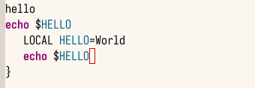

Рис. 11: Курсор в конце строки

Перемещаю курсор в начало файла М-< (рис. fig. 12).

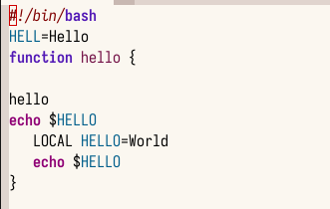

Рис. 12: Начало буфер

Перемещаю курсор в конец файлаM->(рис. fig. 13).

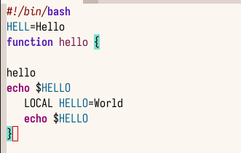

Рис. 13: Конец буфера

Открываю список активных буферов в другом окне C-x C-b (рис. fig. 14).

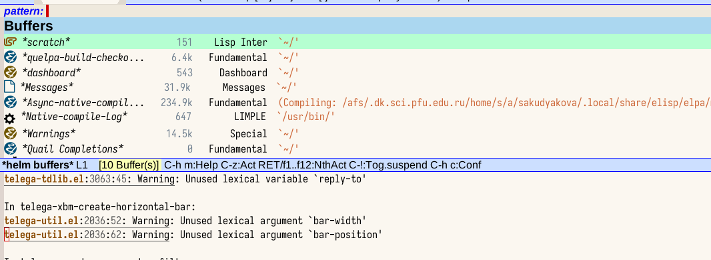

Рис. 14: Список активных буферов

Переключаюсь на другой буфер C-x o (рис. fig. 15).

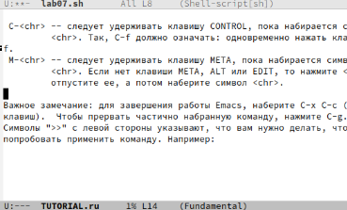

Рис. 15: Другое окно буфера

Закрываю окно другого буфера C-x 0 (рис. fig. 16).

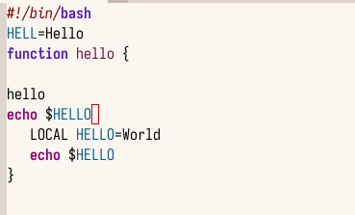

Рис. 16: Закрытие буфера

Открываю другой буфер без вывода их списка на экран с помощью C-x b(рис. fig. 17).

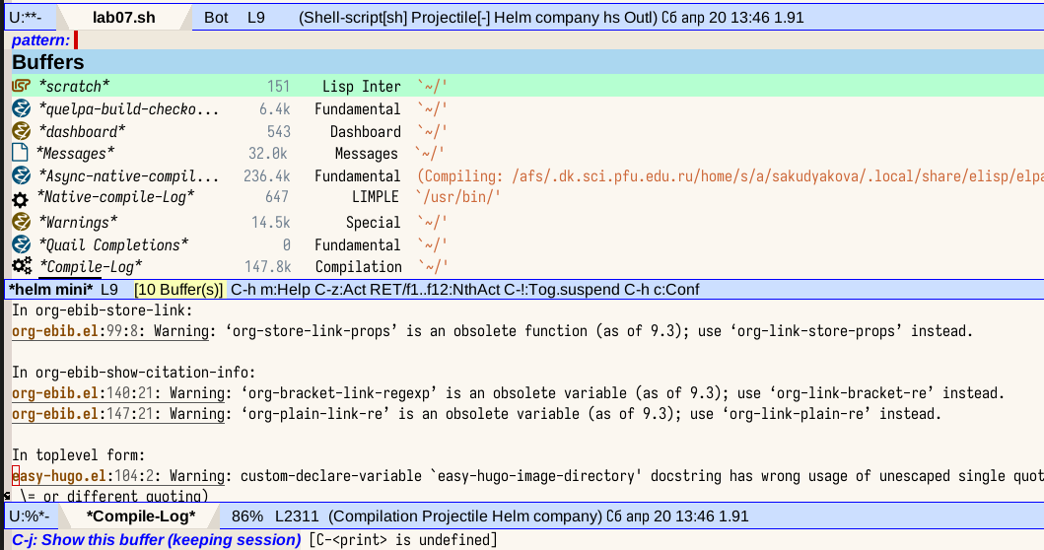

Рис. 17: Открытие другого буфера

Делю фрейм на 4 части: сначала на два окна по вертикали (C-x 3), а затем каждое из этих окон на две части по горизонтали (C-x 2) (рис. fig. 18).

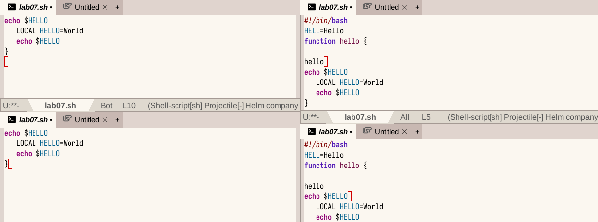

Рис. 18: Четыре окна

В каждом из четырех созданных окон с помощью C-x b открыла разные буферы и (рис. fig. 19).

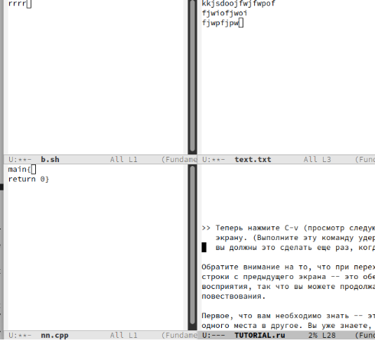

Рис. 19: Открытие буферов в четырех окнах

Перехожу в режим поиска с помощью C-s, ищу слова в тексте, они подсвечиваются (рис. fig. 20).

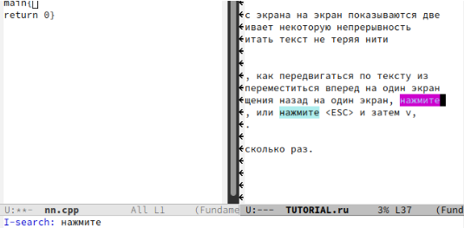

Рис. 20: Режим поиска

С помощью той же комбинации C-s я могу перемещаться по результатам поиска (рис. fig. 21).

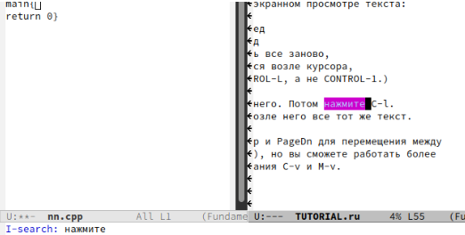

Рис. 21: Перемещение по найденным выражениям

С помощью C-g выхожу из режима поиска, снимается выделение (рис. fig. 22).

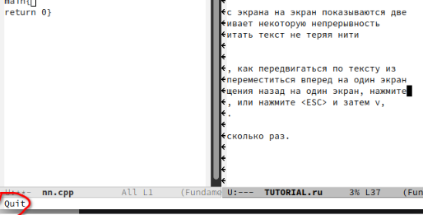

Рис. 22: Выход из режима поиска

Перехожу в режим поиска и замены с помощью M-%, ввожу какое слово хочу заменить, затем ввожу на какое хочу заменить (рис. fig. 23).

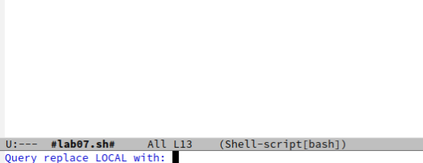

Рис. 23: Замена слова

Видим, что слова были заменены успешно (рис. fig. 24).

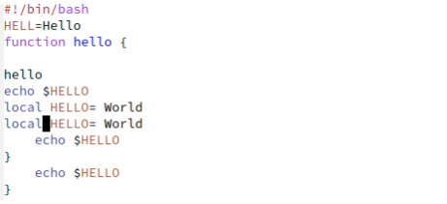

Рис. 24: Слово заменено

С помощью M+s перехожу в другой режим поиска. Он отличается от предыдущего тем, что выводит результат в отдельном окне от окна буфера (рис. fig. 25).

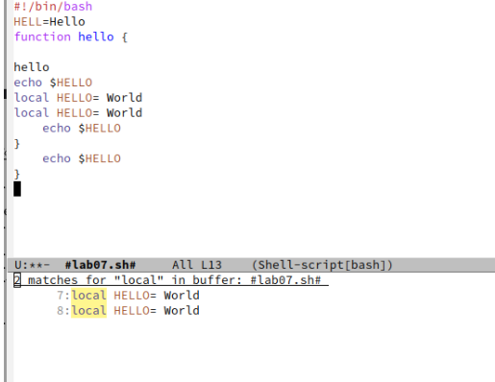

Рис. 25: Режим поиска

# 5 Выводы

В ходе данной лаборатрной работы я познакомилась с операционной системой Linuх, получила практические навыки работы с редактором Emacs.

# 6 Ответы на контрольные вопросы

1. Кратко охарактеризуйте редактор emacs.

Emacs — один из наиболее мощных и широко распространённых редакторов, используемых в мире UNIX. Написан на языке высокого уровня Lisp.

1. Какие особенности данного редактора могут сделать его сложным для освоения новичком?

Большое разнообразие сложных комбинаций клавиш, которые необходимы для редактирования файла и в принципе для работа с Emacs.

1. Своими словами опишите, что такое буфер и окно в терминологии emacs’а.

Буфер - это объект в виде текста. Окно - это прямоугольная область, в которой отображен буфер.

1. Можно ли открыть больше 10 буферов в одном окне?

Да, можно.

1. Какие буферы создаются по умолчанию при запуске emacs?

Emacs использует буферы с именами, начинающимися с пробела, для внутренних целей. Отчасти он обращается с буферами с такими именами особенным образом — например, по умолчанию в них не записывается информация для отмены изменений.

1. Какие клавиши вы нажмёте, чтобы ввести следующую комбинацию C-c | и C-c C-|?

Ctrl + c, а потом | и Ctrl + c Ctrl + |

1. Как поделить текущее окно на две части?

С помощью команды Ctrl + x 3 (по вертикали) и Ctrl + x 2 (по горизонтали).

1. В каком файле хранятся настройки редактора emacs?

Настройки emacs хранятся в файле . emacs, который хранится в домашней дирректории пользователя. Кроме этого файла есть ещё папка . emacs.

1. Какую функцию выполняет клавиша и можно ли её переназначить?

Выполняет функцию стереть, думаю можно переназначить.

1. Какой редактор вам показался удобнее в работе vi или emacs? Поясните почему.

Для меня удобнее был редактор Emacs, так как у него есть командая оболочка. А vi открывается в терминале, и выглядит своеобразно.

# Список литературы

[Архитектура ЭВМ](https://esystem.rudn.ru/pluginfile.php/2288095/mod_resource/content/5/009-lab_emacs.pdf)